Söndag den 23 augusti 2020, kl 18.00 – Hjortensbergskyrkan
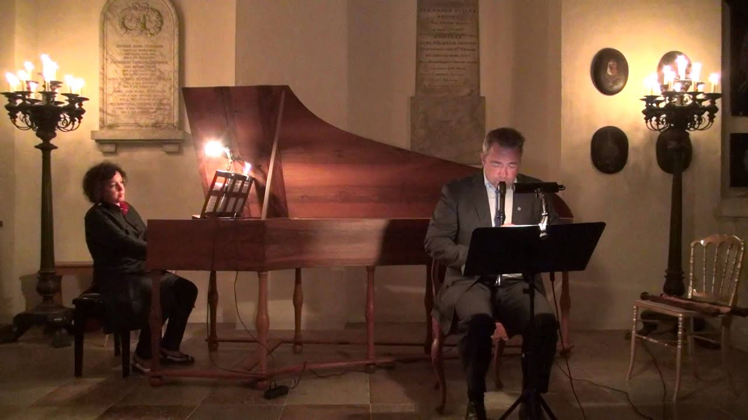Dan Laurin
har tillhört den internationella musikvärlden sedan debuten 1982. De många turnéerna har befäst Dans renommé som en av vår tids ledande konstnärer på sitt instrument. Mer än 30 CD-produktioner ha ytterligare bidragit till att etablera honom som en artist med stor repertoarbredd. Förutom en Grammy har Dan även mottagit ett antal fina priser bland annat "Litteris et Artibus" av kung Carl XVI Gustaf. Dan Laurin är professor i blockflöjtspel och undervisar vid Trinity College i London samt vid Kungliga Musikhögskolan i Stockholm.
Dan Laurin har en rikhaltig repertoar som sträcker sig från medeltida danser med balkaninspirerad improvisation via högbarockens finlir och finess fram till dagens krävande intellektuella musik mellan frijazz och komponerad konstmusik. Med stor integritet och mod har Dan hävdat sitt instruments klangliga möjligheter och hans nyanserade uttryck och utmanande spelstil har inspirerat dagens kompositörer att skriva musik till honom. För sina tolkningar av nutida musik har Dan bl.a. tilldelats Svenska Tonsättareföreningens Interpretpris. Han spelar ibland även på en nyutvecklad blockflöjt vars stora klang är tänkt att matcha en modern symfoniorkester.
Anna Paradiso
Född i Bari (Italien) och bosatt i Sverige sedan 2006, har Anna under dem senaste åren etablerat sig som en cembalist med ett eget uttryck. Internationell press kallar henne för "astonishing musician" (USA), "elegant, beguiling, exciting" (UK) med "authentic baroque phrasing" (Spanien), "en förnämlig musiker, som med temperament och inlevelse får musiken att leva och blomma utan att bli det minsta manierad" (Kammarmusik nytt, Sverige).
Med en akademisk utbildning i båda musik och litteratur och efter en karriär som fil dr i klassisk filologi, har hon satsat fulltid på musiken, med konserter i många länder i Europa, USA, Japan, Taiwan och Hong-Kong. Hon har spelat in fler än tio skivor för det internationella skivbolaget BIS och flera är på väg. Hennes soloinspelning av Johan Helmich Romans samlade klaververk med cembalo och klavikord belönades bl. annat med "American Record Guide Critics Choice 2016". Tillsammans med sin man Dan Laurin, har hon en duo som spelar över hela världen och som spelar in skivor regelbundet. Anna har dessutom samarbetat med många av de ledande skandinaviska orkestrar, som Drottningholm Barockensemble, Rebaroque, Copenhagen Soloists, etc. Hon har även spelat som solist med Hong Kong Sinfonietta, Philarmonia Moment Musical (Taipei), med fl.
I konserten sammanförs barockmusik med musik av senare tonsättare:
Program
Pietro Domenico Paradisi (1707-91): Sonata nr. 6 för cembalo
Johan Helmich Roman (1694–1758): Sonata för blockflöjt och basso continuo nr. 6
Georg Philipp Telemann (1681-1767) Sonata i C-Dur ur "der getreue Music-Meister"
Olof Åhlström (1756-1835): En svit ur ”Traditioner af Swenska Folkdansar (1814-15)

Tre mästare möts.
Trio - Hugo Ticciati (fiol) -Julian Arp (cello) -Alastair beatson (piano)
Söndag den 9 februari, kl 16.00 - Hjortensbergskyrkan
.
PROGRAM:
Olivier Messiaen (1908 -1992)
Tema och Variationer för violin och piano (1932)
.
Nadia Boulanger (1887 - 1979)
Tre Stycken för cello (1911)
.
Gabriel Fauré (1845 - 1924)
Piano Trio d-moll (1923)
.
Paus
.
Johan Albert Schnelzer (1972 - )
Predatory dances (2003)
.
Maurice Ravel (1875 - 1937)
Piano Trio a-moll (1914)
Alasdair Beatson (piano)
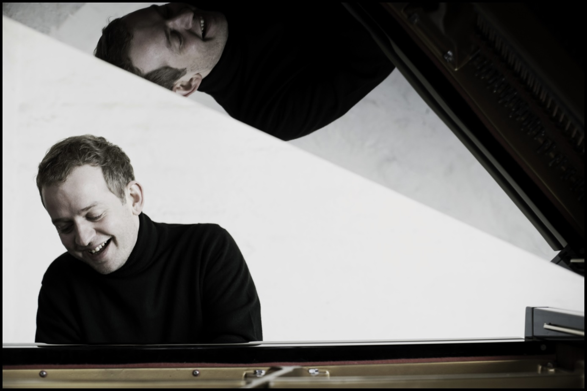Alasdair Beatson kombinerar en karriär som en av Storbritanniens mest framstående kammarpianister med regelbundna solouppträdanden där han presenterar en särskilt varierad och äventyrlig repertoar. Höjdpunkter under säsongen 2018/19 inkluderade flera uppträdanden i Wigmore Hall, en soloafton på Kings Place, ett musikalisk salong på Sage Gateshead och samarbeten med Adrian Brendel, Steven Isserlis, Viktoria Mullova, Amsterdam Sinfonietta och Doric, Gringolts och Vertavo stråkkvartetter. Som solist har Alasdair arbetat med Scottish Chamber and Royal Scottish National orchestrar, Britten Sinfonia och The Scottish Ensemble; Alastair Beatson har spelat på många festivaler runt om i världen. Han studerade för John Blakely på Londons RCM och Menahem Pressler i Bloomington, IA. Han är även biträdande konstnärlig ledare för den schweiziska kammarmusikfestivalen i Ernen.
Julian Arp (cello)
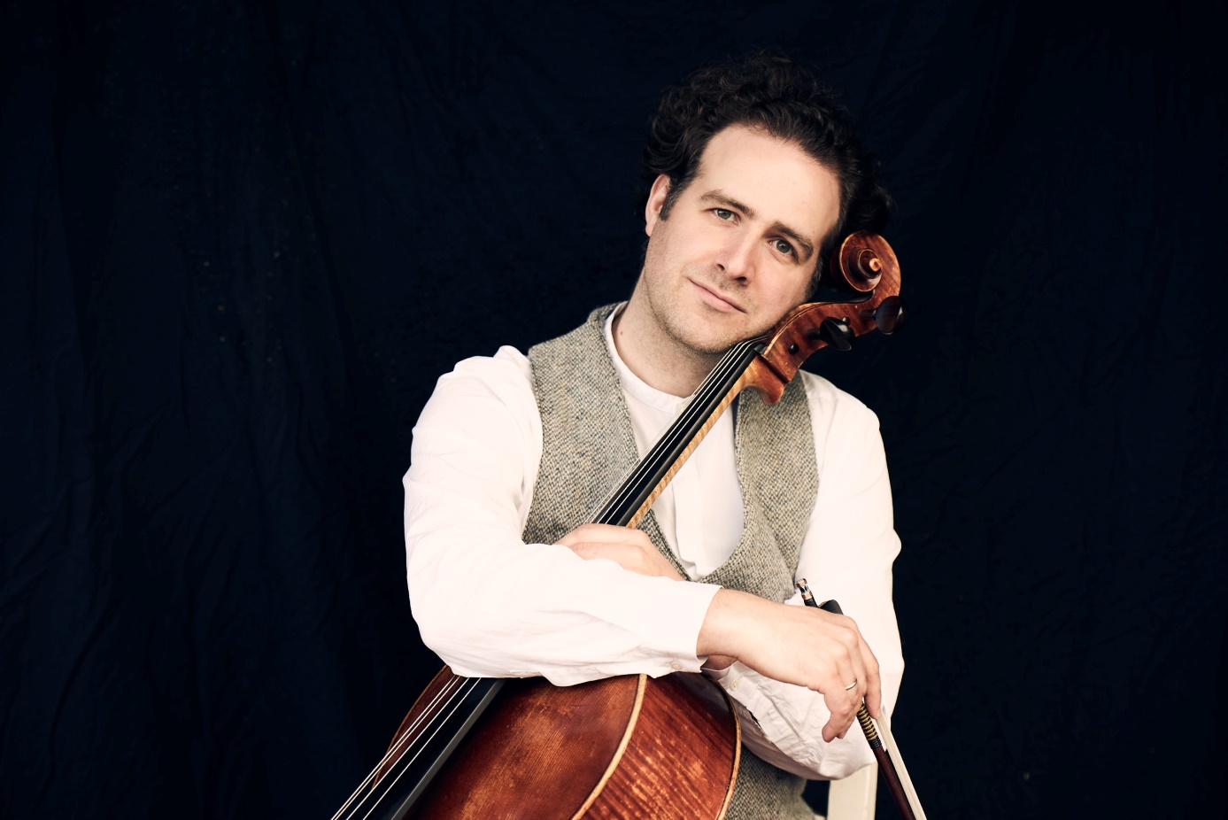Julian Arp studerade vid Musikhögskolan Hanns Eisler i Berlin med Boris Pergamenschikow, David Geringas och Eberhard Feltz. Som solist och kammarmusiker njuter Julian Arp av en världsomspännande konsertaktivitet och spelar i konserthus som Carnegie Hall, Wigmore Hall, Concertgebouw eller Berlin Philharmoni och uppträder regelbundet på prestigefyllda internationella festivaler. Kammarmusik kan anses vara Julian Arps största musikaliska engagemang. Vid sidan av sin mångåriga duopartner, pianisten Caspar Frantz med vilken han har vunnit många nationella och internationella prestigefyllda priser, spelar han med några av dagens finaste musiker. Julian Arp samarbetar i en bred och varierad repertoar och engagerar sig starkt i samtida musik. Kompositörer som Samir Odeh-Tamimi, Sven-Ingo Koch, Sarah Nemtsov och Violeta Dinescu har skrivit musik för honom. Förutom sin konsertaktivitet engagerar Julian Arp sig mycket för undervisning och ger regelbundet mästarklasser i Tyskland och utomlands. Sedan oktober 2013 har han undervisat som professor vid universitetet för konst i Graz, Österrike.

Hugo Ticciati (violin)
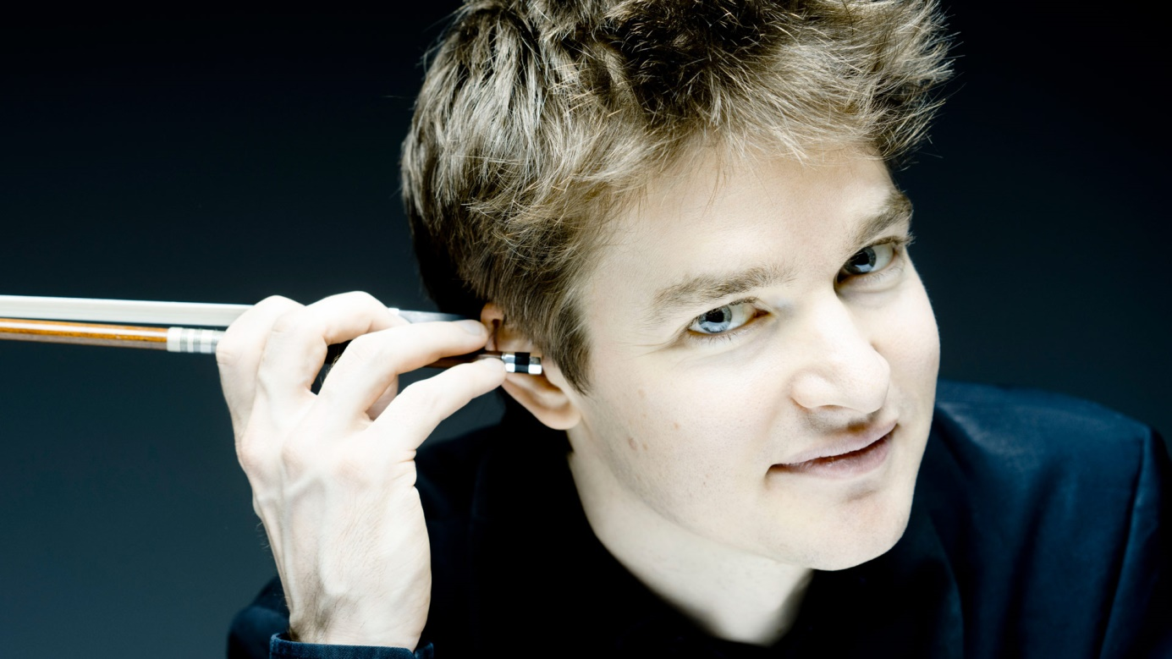Som violinist och dirigent ger Hugo olika uttryck åt sin kreativitet, vare sig det är premiärer i Carnegie Hall, improvisation med munkar i Indien, eller utformning av program för O/ Modernt, som han grundade 2011. I juni varje år arrangeras en stor festival på Confidencen, Ulriksdals Slottskapell, med O´Modernt och gästartister. Temat 2019 var ”Mis/Reading Beethoven”. Förutom hans passion för att upptäcka och lära sig av musik i alla åldrar och traditioner, omfamnar Hugo världen av samtida musik. Över trettio verk har skrivits för Hugo Ticciati av kompositörer som Erkki-Sven Tüür, Peteris Vasks och Judith Weir.
Hugo Ticciati håller regelbundet mästarklasser och seminarier för fiolundervisning och föreläsningar om musikrelaterade ämnen över hela världen. En höjdpunkt de senaste åren var en två veckors vistelse i ett ”Ashram” vid foten av Himalaya, där han sjöng om dagen och spelade Bach om natten. Hugo lever fortfarande i det lyckliga tillståndet av mobilfrihet och har nyligen fängslats av den franska filosofen Henri Bergsons arbete.Du kan ändra denna exempeltext. Lorem ipsum dolor sit amet, consectetuer adipiscing elit. Donec libero. Suspendisse bibendum. Cras id urna. Morbi tincidunt, orci ac convallis aliquam, lectus turpis varius lorem, eu posuere nunc justo tempus leo. Donec mattis, purus nec placerat bibendum, dui pede condimentum odio, ac blandit ante orci ut diam.

